제목: 수수께끼의 편지- 클럽 리더를 위한 노트

embeds: "*.png"

materials: [""]

...

**#수업소개:**

이 프로젝트선 CSS class를 아이들에게 소개 시켜줍니다. 아이들은 다양한 CSS class를 사용해서 텍스트를 스타일 하고 또한 배경 이미지와 무료 구글 폰트를 프로젝트에 사용하는 방법을 배웁니다.

**#온라인 자료**

[trinket](https://trinket.io/) 으로 HTML & CSS 온라인으로 쓰는 걸 추천합니다. 이 프로젝트는 다음 트링켓을 포합하고 있습니다:

+ ['Mystery Letter' starting point -- http://jumpto.cc/web-letter]

또한 이 빈 트링켓을 사용해서 http://jumpto.cc/trinket-blank 직접 HTML & CSS를 쓰거나 이 템플릿 트링켓을 사용할 수 있습니다. http://jumpto.cc/trinket-template.

또한 도전과제의 예시 해답을 가지고 있는 트링켓도 있습니다::

+ https://trinket.io/html/1d4d4c5ce1

**#오프라인 자료**

이 프로젝트는 원하신다면 [다음 링크에서](https://www.codeclubprojects.org/en-GB/resources/webdev-working-offline/) 다운로드 받아 오프라인에서 끝낼 수 있습니다. 이 프로젝트의 'Project Materials' 링크를 눌러 프로젝트 소재를 받을 수 있습니다. 이 링크엔 아이들이 프로젝트를 오프라인으로 완성하는데 필요한 소재가 포함된 'Project Resources' 란이 있습니다. 아이들이 각자 이 소재를 가지고 있도록 확인해주세요. 이 란엔 다음 파일이 포함되어 있습니다:

+ mystery-letter/index.html

+ mystery-letter/style.css

+ mystery-letter/script.js

+ mystery-letter/prefixfree.js

+ mystery-letter/4 x .png images

+ template/template.html

+ template/style.css

'Club Leader Resources' 폴더에서 이 프로젝트의 완성본을 찾을 수 있고 다음을 포함하고 있습니다:

+ mystery-letter-finished/index.html

+ mystery-letter-finished/style.css

+ mystery-letter-finished/script.js

+ mystery-letter-finished/prefixfree.js

+ mystery-letter-finished/4 x .png images

(위의 소재들은 또한 프로젝트와 지원자 `zip`파일로 받을 수 있습니다.)

**#배움 목표**

+ 이 프로젝트는 CSS classes를 소개 시켜주고 다중 classes를 사용하여 HTML 요소를 스타일 할 수 있는 방법을 배웁니다.

+ 배경 이미지와 구글 폰트 또한 배웁니다.

**#도전과제**

+ “메시지 스타일 하기” - 제공된 CSS class styles 적용하기;

+ “컴퓨터 인쇄용 스타일” - CSS 를 사용하여 예시 class를 배경 이미지와 구글 폰트를 사용하여 재구축 하기.

+ “자신의 스타일 만들기” - CSS를 사용하여 새로운 스타일 만들기.

-------------------------------------------------수업내용-------------------------------

제목: 수수께끼의 편지

난이도: HTML & CSS 1

embeds: "*.png"

materials: ["Club Leader Resources/*.*","Project Resources/*.*"]

stylesheet: web

...

**# 소개**

이 프로젝트에선 각 단어가 다른 신문, 잡지, 만화, 또는 다른 소재에서 잘라 만든 것처럼 보이는 수수께끼 편지를 만들 것입니다.

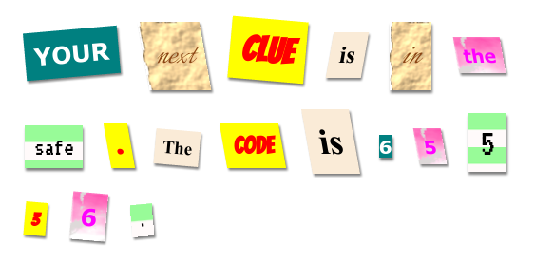

**# 1 단계: 메시지를 선택하세요**

수수께끼의 편지는 영화나 책에서 비밀스러운 메시지를 보내기 위해 사용됩니다.

## 단계별 체크리스트

+ 수수께끼의 메시지의 내용을 생각해 보세요, 12 단어 정도가 적당합니다. 적당한 메시지가 생각 안 난다면 다음 예시를 사용하세요: `다음 단서는 금고 안에 있다. 코드는 65536이다.'

+ 메시지를 따로 적어 놓거나 기억해두세요.

**# 2 단계: 메시지 수정하기**

메시지를 웹페이지에 올립시다.

## 단계별 체크리스트

+ 다음 트링켓을 여세요: <http://jumpto.cc/web-letter> 혹은 온라인으로 읽고 있다면 아래의 embedded 된 트링켓을 사용하세요.

<div class="trinket">

<iframe src="https://trinket.io/embed/html/b5fbcf112e" width="100%" height="400" frameborder="0" marginwidth="0" marginheight="0" allowfullscreen>

</iframe>

</div>

+ `<p>` 문단 태그는 `생일 축하` 프로젝트에서 배웠고 `<span>` 태그는 문단안에 짧은 텍스트 조각들을 정리 시켜 넣어서 스타일 하는데 사용합니다

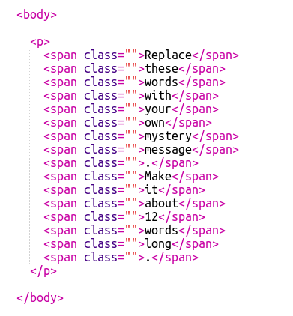

## 단계별 체크리스트

+ 메시지의 각 단어들을 각자 `<span>`안에 넣어서 바꾸세요. 메시지가 다른 길이라면 `<span>` 태그를 더하거나 지워야 할 것입니다.

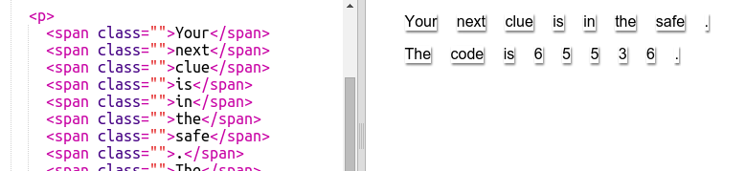

## 단계별 체크리스트

+ run 버튼을 눌러서 트링켓을 확인해보세요t.

단어들을 보면 페이지에 붙여 놓은 것처럼 보이도록 스타일 된 것을 볼 수 있습니다.

**# 3 단계: class 스타일 사용하기**

## 단계별 체크리스트

+ `<span>` tag 안의 `class=""` 를 보셨 나요? 이걸 사용하여 하나 이상의 것들을 같은 방식으로 스타일 할 수 있습니다.

+ `magazine1` 클래스를 `<span>` tags 몇개 안에 넣고 웹페이지를 시험해보세요.

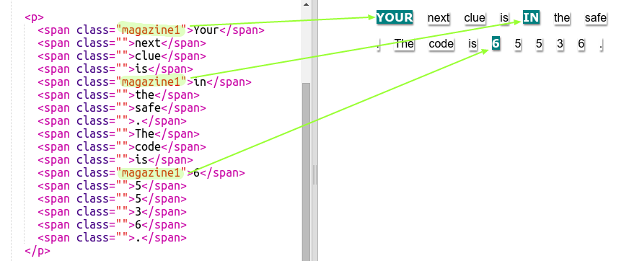

## 단계별 체크리스트

+ 요소에 하나 이상의 class를 더할 수 있습니다. 단순히 사이에 스페이스를 남겨두세요. `<span>` tag 중 하나에 `big` class 를 넣고 웹페이지를 시험해보세요..

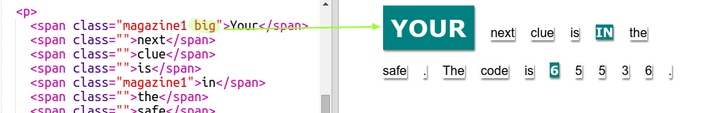

## 프로젝트를 저장하세요

## 도전과제: 메시지 스타일해보기

주어진 스타일을 사용하여 메시지가 수수께끼의 편지처럼 보이게 만드세요.

다음 class 들을 `<span>` 태그에 더하세요:

+ `newspaper`, `magazine1`, `magazine2`

+ `medium`, `big`, `reallybig`

+ `rotateleft`, `rotateright`

+ `skewleft`, `skewright`

하나의 `<span>`에 각 줄 에서 한 종류 이상을 넣지 마세요.

편지의 예시 입니다:

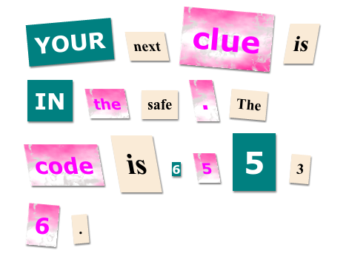

## 프로젝트를 저장하세요

**# 4 단계: class 수정하기**

## 단계별 체크리스트

+ 'style.css' 탭을 클릭하고 사용하고 있던 `newspaper` CSS class 에 쓰는 스타일을 찾으세요.

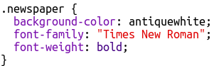

+ CSS 파일의 class 이름 앞에는 마침표가 많지만 HTML 문서의 `<span>` tag 에는 없는데 유의해주세요.

+ 이제 수수께끼의 편지를 스타일 할 때 사용했던 다른 CSS class들을 보세요. 다음을 찾을 수 있나요?:

+ `magazine1` 스타일이 어떻게 텍스트를 전부 대문자로 만드는지.

+ `magazine2` 스타일이 어떻게 텍스트 뒤에 이미지를 넣는지.

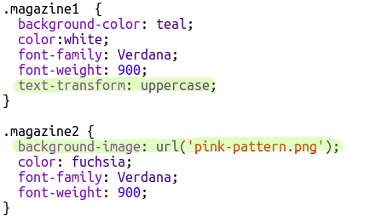

+ `magazine2`의 `background-image'를 `canvas.png`로 바꾸면 어떻게 되나요? `pink-pattern.png` 이 좋으시다면 다시 바꿔 넣으세요.

또한 잡지 스타일의 색을 바꿀 수도 있습니다.

+ 단어들을 돌리고 삐뚤어지게 만드는 CSS를 찾으세요:

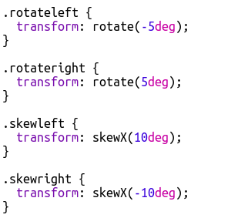

숫자를 바꿔서 다른 효과를 만들고 페이지를 확인해보세요.

**# 5 단계: 새 class 만들기**

만화책에서 잘라온 듯한 새로운 스타일을 만듭시다. <http://jumpto.cc/web-fonts> 에서 무료로 사용할 수 있는 폰트를 많이 제공합니다..

## 단계별 체크리스트 { .check}

+ style.css 파일에 `comic` 클래스를 만들어 넣으세요. `magazine2` 뒤쪽이 적절한 자리입니다. class 이름 앞의 마침표를 잊지 마세요.

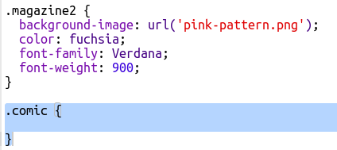

'The Rule is empty' 라는 경고 메시지를 받아도 걱정하지 마세요. 다음에 그 부분을 고칠 것입니다.

+ Comic CSS class 에 CSS 를 더하세요 . 원하신다면 다른 색깔을 사용하여도 좋습니다. <http://jumpto.cc/web-colours> 에 사용할 수 있는 색깔이 나열되어 있습니다.

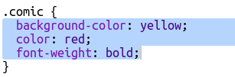

+ HTML 문서에 있는 `<span>` 태그 일부에 comic style을 사용하고 웹사이트를 확인해보세요.

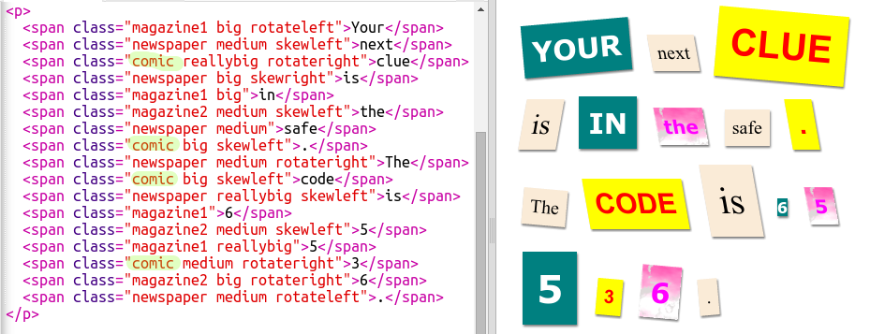

+ 이제 재미있는 폰트를 더해 볼 수 있습니다. 새 브라우저 탭을 열고 <http://jumpto.cc/web-fonts> 으로 가서 'bangers'를 검색해 보세요:

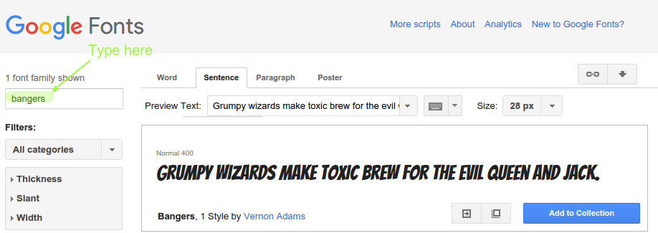

+ Quick-use 버튼을 누르세요:

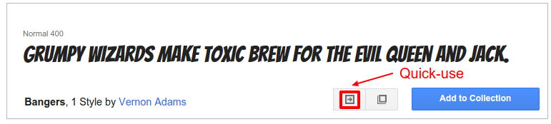

+ 새 페이지가 열릴 것 입니다. 다음이 보일때까지 아래로 내리세요:

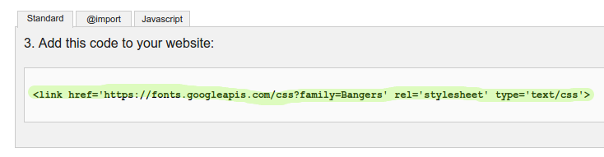

그리고 강조된 코드를 복사하세요.

+ 방금 구글 폰트에서 복사한 `<link>` 코드를 웹페이지의 `<head>` 에 붙여 넣으세요:

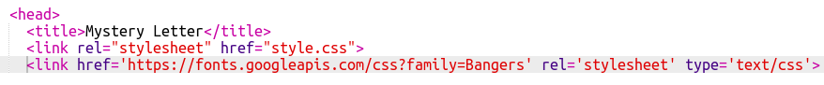

이것으로 웹페이지에서 'bangers' 폰트를 사용할 수 있습니다.

+ 구글 폰트로 돌아가 font-family 코드를 복사하세요:

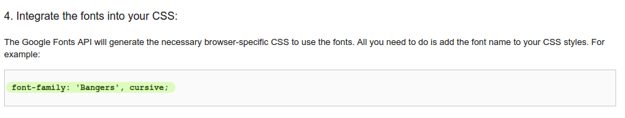

+ 이제 트링켓의 'style.css' 파일로 돌아가 font-family 코드를 comic 스타일에 붙여 넣으세요:

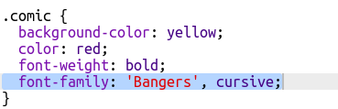

+ 웹사이트를 다시 확인해보세요. 이런 느낌의 모습이어야 합니다:

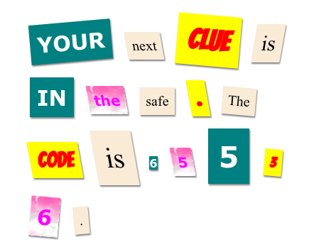

## 프로젝트를 저장하세요

**## 도전과제: 컴퓨터에서 프린트 한 스타일**

옛날 컴퓨터에서 프린트한 스타일을 만들고 단어 몇개에 적용시켜보세요:

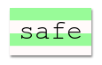

다음이 필요합니다:

+ <http://jumpto.cc/web-fonts> 에서 `VT323` font family, 구글 폰트를 사용하는 방법은 5단계를 돌아보세요.

+ `computer-printout-paper.png` 배경 이미지. 배경 이미지를 사용하는 방법은 4 단계를 돌아보세요.

**## 도전과제: 스타일 직접 만들기**

이제 나만의 class 스타일을 만들고 수수께끼 편지를 더욱 더 흥미롭게 만들어보세요. 이전 프로젝트에서 배웠던 CSS를 사용하고 style.css 의 예시를 보고 영감을 얻어보세요.

예시입니다:



트링켓에서 이미지 탭을 클릭해서 사용가능한 이미지들을 볼 수 있습니다.

다음 포함된 이미지 중 하나를 사용해서 이미지 배경을 설정해보세요:

+ `rough-paper.png`

+ `canvas.png`

트링켓 계정이 있다면 '이야기 전하기' 프로젝트에서 했던 것처럼 이미지를 직접 업로드 할 수도 있습니다.

<http://jumpto.cc/web-fonts> 에서 좋아하는 폰트를 찾아서 `<link>` 와CSS code 를 트링켓으로 복사해와서 사용하세요.

## 프로젝트를 저장하세요